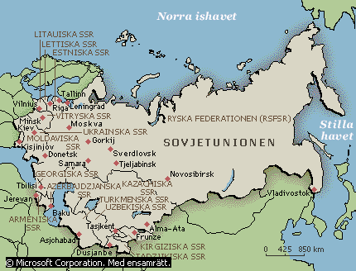
Slutet på Kalla kriget!

Av: Lisa 9B 7/5-04

Anledningen till kalla kriget var att USA och Sovjetunionen tävlade om vem som skulle få mest makt i världen. Dom trodde att den som kunde rusta bäst och den som hade mest kärnvapen skulle få mest makt. De båda länderna köpte mer och mer kärnvapen. Ledarna i de båda länderna litade inte på varandra, och trots många förhandlingar kom dom inte överens om att begränsa vapnen.
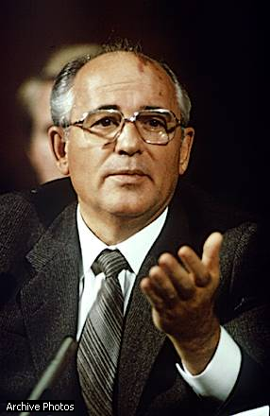
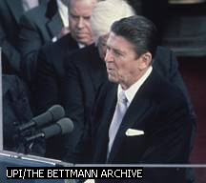
Gorbatjov som blev Sovjetisk president 1985, ansåg att man måste genomföra stora ekonomiska och politiska reformer för att undvika en ekonomisk katastrof i Sovjet. Han började genomföra reformer och hade ett toppmöte med USAs president Reagan 1985, för att försöka komma överens om att minska på kärnvapen.
Michail Gorbatjov Ronald Reagan

USA och Sovjet hade mera saker som de inte var överrens om. USA stödde alla länder som var mot kommunismen och Sovjet de som var för. Då märktes det tydligt att USA hade mer pengar än Sovjet, ett exempel är när det var krig i Vietnam. Då stödde USA den södra delen som var mot kommunism och Sovjet den norra som var för. Men det var bara USA som hade trupper som hjälpte till i kriget, Sovjet stödde den norra sidan men hade nog inte tillräckligt med pengar för att kriga.
Rusta med kärnvapen för att skrämmas gör länder även idag. Detta är inte så förvånande eftersom det är säkrare att bara behöva rusta än behöva gå med och kriga.

I Östeuropa hade Gorbatjovs reformer gjort att flera länder började försöka komma ifrån Sovjets inflytande. I Ungern tilläts flera partier och gränsen mot Österrike öppnades. I Polen fick den oberoende fackföreningen Solidaritet tillåtelse att arbeta igen och vann valen som hölls 1989.
Gerorge Bush besökte Polen och Ungern i juli 1989 och då började han tro att Gorbatjov gick att lita på.

Den sovjetiska utrikesministern besökte sin amerikanska kollega innan toppmötet på Malta 1989 och sa att Sovjet skulle fortsätta START förhandlingarna trots att USA inte gav med sig när det gällde stjärnornas krig – ett verkligt genombrott i i nedrustningen.

I Berlin var det kalla kriget väldigt tydligt. De var många som flydde från kommunismen i Östtyskland till demokratin i Västtyskland. Berlinmuren byggdes på 1960 talet för att hindra dom. Först 9 November 1989 tillkännages det att Berlinmuren kommer rivas under natten. Detta anses vara slutet på kalla kriget.
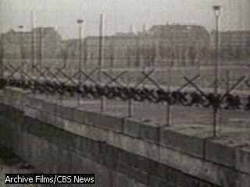
Jag tycker det var bra, eftersom man inte ska dela länder på det sättet. Det kanske fanns familjer som då blev tvungna att dela på sig m.m. Alla är väl människor och har lika rättigheter. Alla borde ha fått bo var de ville.
Berlinmuren som varade mellan 1960 talet till 9 November 1989.

Under mötet på Malta så lovade Bush Gorbatjov att Sovjet inte skulle sända trupper för att återupprätta de kommunistiska regimerna i Europa
Bush lovade att sända ekonomiska rådgivare till Sovjet för att hjälpa till med övergången till marknads ekonomi.

I Sovjet försökte flera delrepubliker göra sig fria. I januari 1990 bröt ett inbördeskrig ut mellan Armenien och Azerbajdzjan. Armenien ville bli självständigt från Moskva men också överta Nagorno-Karabach från Azerbajdzjan. Gorbatjov tvingades skicka ditt trupper. Dom Baltiska republikerna försökte göra sig fria under 1990-1991 men lyckades inte genomföra sina planer fullt ut.

Trycket hade ökat på att Tyskland skulle återförenas. Västländerna ville att det nya Tyskland skulle vara medlem i NATO. Gorbatjov ville helst undvika en återförening men om en sådant skedde skulle landet vara neutralt. Under ett möte mellan Gorbatjov och Bush i USA 1990 gick Gorbatjov motvilligt med på att det nya Tyskland skulle bli medlem i NATO. Den tyska ledaren Helmut Kohl for till Sovjet och lyckades övertala Gorbatjov att dra tillbaka alla trupper från Östtyskland och ge upp alla maktanspråk där. Tyskarna var mycket nöjda men kommunisterna i Moskva var upprörda, liksom utrikesministern. Tyskland återförenades oktober 1990.

I början av 1990 ökade problemen. I Sovjet försökte en efter en av Sovjetrepublikerna göra sig oberoende av Sovjet och ekonomin blev sämre i allt snabbare takt.

I augusti 1990 invaderade Irak Kuwait. USA protesterade och började skicka trupper till Saudiarabien, Sovjet tvekade om man skulle ställa sig bakom sin nya eller gamla vän. Det slutade med att Sovjet officiellt ställde sig på USAs sida. Gorbatjov försökte förgäves få USA och Irak att göra upp innan USAs marktrupper anlände. Detta var första gången som Sovjet och USA var på samma sida, innan hade de båda stormakterna varit på varsin sida. USA och Irak är inte direkt vänner idag heller. Efter att USA gått in och tagit över Irak är det inte många Irakier som gillar USA, vilket jag förstår.
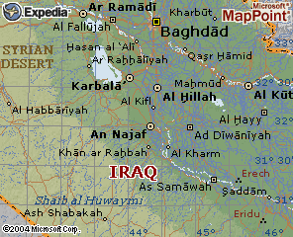
Irak och USA är inte vänner än idag.

Nedrustningsförhandlingarna gick betydligt bättre och START 1 avtalet skrevs under i juli 1991.

Tillsammans med ledarna för Vitryssland och Ukraina upplöste Jeltsin formellt Sovjetunionen och bildade OSS(oberoende staters samvälde). Nio andra Sovjetrepubliker anslöt sig till OSS men de tre Baltiska staterna höll sig utanför(Estland, Lettland & Litauen).

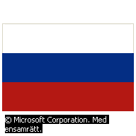
Gorbatjov avgick formellt den 25 december 1991. Den röda Sovjetiska flaggan ersattes med Rysslands röda, vita och blå flagga. Sovjet fanns inte längre.
Den Sovjetiska flaggan ersattes av den ryska flaggan.
Ett ställe där man inte har löst konflikten är i Korea som fortfarande är delat. Nordkoreas president Kim 2 Sung dog 1994 och då tog hans son över. Men innan så var Nordkorea isolerat från resten av världen och sin så kallade andra del: Sydkorea. När sonen tog över ville han att de skulle bli vänner. Så han tog kontakt med Sydkoreas president och de bestämde möte i Nordkoreas huvudstad. Sydkorea var då mot kommunismen och hade stöd från USA. Under mötet pågick så fick 100 personer från vardera sida gå över gränsen och hälsa på släktingar m.m. Nord och Sydkorea är fortfarande inte ett enat land. Nord är fattigare än syd och det är synd att dom inte kan samarbeta. Men det har varit möten om det vilket är bra och det gör att det ser lite ljusare ut i alla fall. Kanske Syd och Nord Korea kan bli en enad nation någon dag.
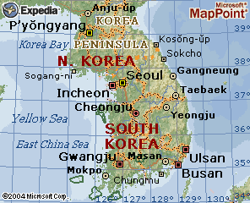
Karta över nord och Sydkorea dör man kan se gränsen mellan sidorna.

Om man ska ha ett resultat av kalla kriget så var det att USA hade segrat eftersom demokrater hade vunnit över kommunismen. Men ungefär 54 000 människor dog i Korea kriget och hela 58 000 dog i Vietnam samt flera skadades. Förloraren blir Sovjetunionen som idag heter Ryssland. Flera av de f d Sovjetiska delstaterna är egna länder idag som t.ex.: Estland, Lettland, Litauen, Ukraina. Tyskland har också förändrats. Nynazismen och rasismen är vanligare, dessutom har Tyskland från att ha varit Öst och Västtyskland blivit en enda nation. De Östeuropeiska länderna har utvecklats snabbt och har sökt medlemskap i EU (Europa unionen). Det blev inte bättre av att dela upp Sovjet. Ekonomin som var det stora problemet blev inte bättre. De länder som innan var/ingick i Sovjet har idag dålig ekonomi och då hade det kanske vart bättre att vara tillsammans och kämpa ihop för att få en bättre ekonomi. För ensamma kommer ju inget land få bättre ekonomi speciellt om dom inte får någon hjälp.

Källor:
Boken ”slutet på kalla kriget” av Christine Hatt (fakta)
http://www.expedia.com/pub/agent.dll (bilder)
Encarta uppslagsverk 2000 (bilder)

